Naziv aktivnosti : „ Sijem, sadim i brinem oko biljaka“

Cilj aktivnosti: brigom oko biljaka poticati samostalnost i odgovornost.
Za aktivnost Vam je potrebno:
- Zemlja, sjeme povrća ili cvijeća, ili već gotova biljka
- Teglica ili plastična boca od vode, škare ili skalpel
- Kantica za zalijevanje
Tijek aktivnosti:
- Ukoliko nemate slobodnu teglu za sadnju, prerežite skalpelom plastičnu bocu
- Zajedno s djetetom napunite ju zemljom te u nju stavite sjeme nekog povrća ili cvijeća po odabiru djeteta
- Zasaditi možete i već gotovu naraslu biljku
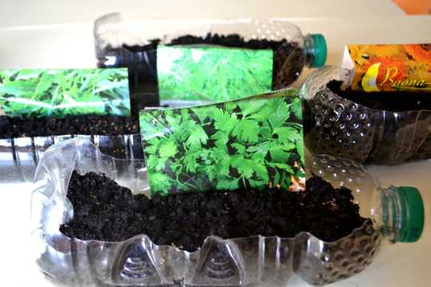
- Neka dijete uzme kanticu i zalije ono što ste posijali ili posadili.
Vašem mališanu će svakodnevni zadatak biti da brine oko biljke, da ju zalijeva i promatra njen rast i razvoj. Vi ste ti koji ga morate uputiti i dati mu informaciju koliko vode smije uliti biljci, kako ju ne bi previše zalilo i kako ne bi uvenula.
Razvojne zadaće ove aktivnosti su prije svega stjecanje iskustva i spoznaja o prirodnoj i društvenoj sredini, stjecaje odgovornosti, samostalnosti i samopoštovanja te razvoj motorike.
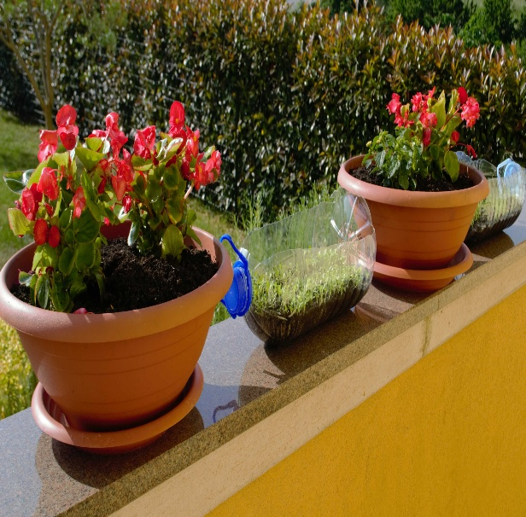
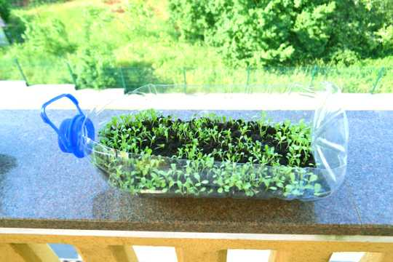

Naziv aktivnosti: Igre loptom

Za aktivnost potrebno:
- Lopta
- Plastične boce
- Košara ili kartonska kutija

Igre loptom osim što su djeci zanimljive i djeca ih naprosto obožavaju, doprinose i zdravlju te svladavanju novih vještina kao što su:

- Koordinacija ruka- oko
- Razvoj fine i grube motorike
- Shvaćanje uzročno – posljedičnih veza
- Usvajanje sportskog ponašanja i poštivanja pravila u igrama

Prijedlozi igara s loptom:

Igra kokota je igra u kojoj sudjeluje tri igrača. Dvoje igrača baca loptu dodajući ju preko igrača u sredini koji im pokušava uzeti loptu. Kada uspije uzeti loptu onda na njegovo mjesto u sredinu dolazi igrač koji je bacio ulovljenu loptu.

Kuglanje je igra loptom za koju Vam nije potrebno ništa osim nekoliko praznih plastičnih boca i lopte. Boce napunite vodom do pola i posložite na pod, a zatim dijete zakotrlja loptu po podu pokušavajući srušiti što više boca.
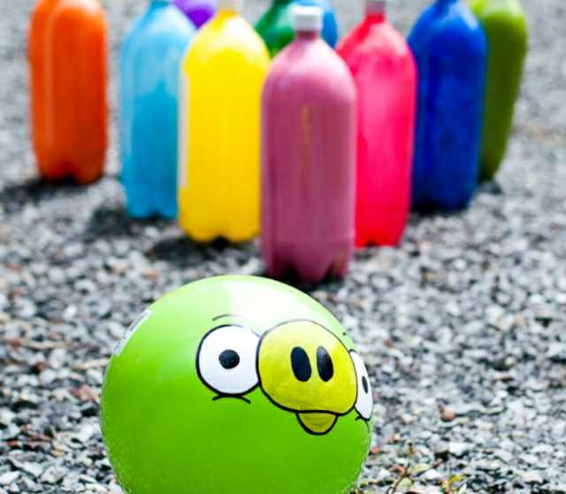

Ubacivanje lopte u koš može biti jedna lijepa natjecateljska, obiteljska igra u kojoj Vi i dijete ubacujete loptu s određene udaljenosti u neku košaru ili kartonsku kutiju. Pobjednik je onaj koji u deset bacanja pogodi najviše puta. Ova igra ujedno je i prava verzija košarke.
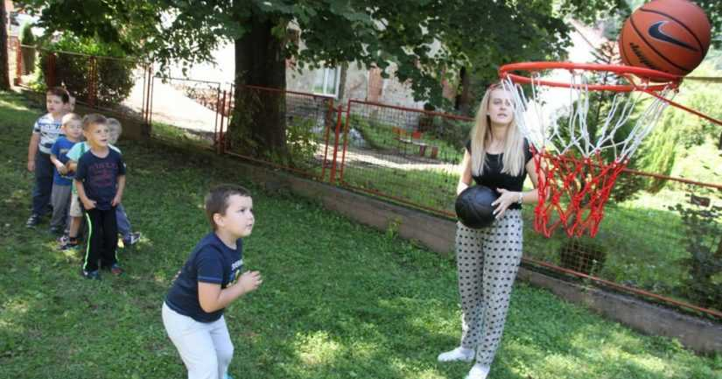

Dodavanje s loptom može biti igra za dva ili više igrača, a pravila možete izmišljati sami. Recimo loptom se dodajete i onaj kome lopta ispadne iz ruke mora učiniti neku već unaprijed dogovorenu radnju. Npr. ako ti lopta ispadne moraš protrčati dva kruga po dvorištu.
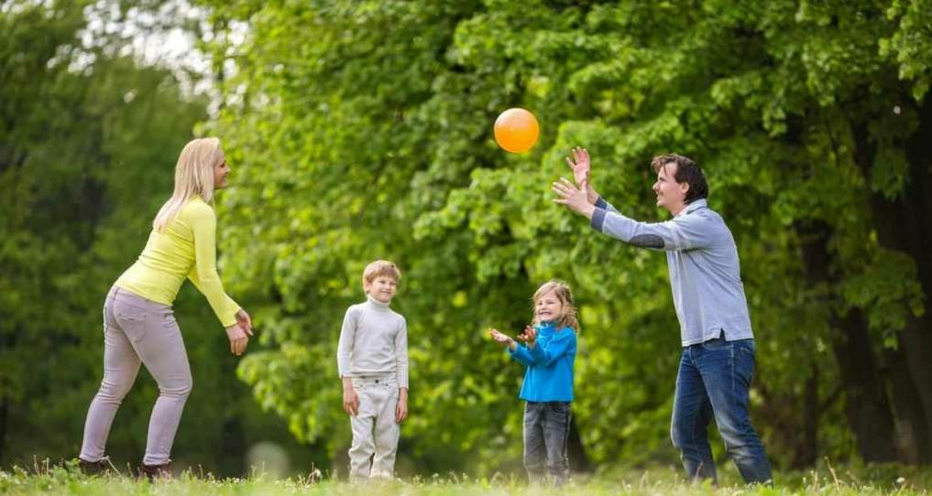

Pomogni mravu da izađe iz mravinjaka

Potreban materijal :
- Predložak crteža
- Flomaster , bojica ili olovka

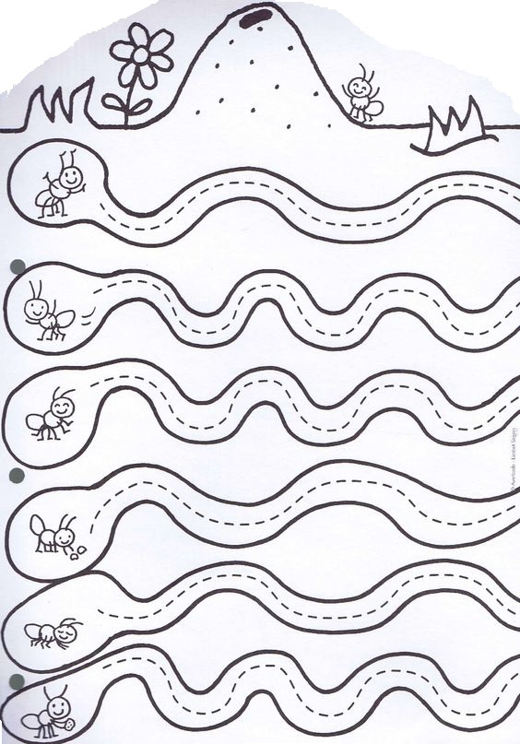

Tijek aktivnosti :
Po isprekidanim crtama nacrtaj put mravu iz mravinjaka

Razvojne zadaće :
Razvoj grafomotoričkih vještina

Likovna aktivnost
Potrebni materijali :
- Kutija od jaja
- Kolaž papir
- Karton od papirnatih ručnika ili wc papira
- Tempere ili flomasteri
- Škare
- Ljepilo

1. verzija
Od kartonske kutije od jaja izrežite tijelo mrava, obojite ga temperom ili flomasterom, zalijepite noge i nacrtajte ili zalijepite oči.
2. verzija
Od kartonskog tuljca izrežite 3 koluta, međusobno ih zalijepite, obojite, zalijepite noge i nacrtajte ili zalijepite oči

Razvojne zadaće :
- inicirati i oblikovati različite kreativne aktivnosti i pronalaziti originalne pristupe rješavanju različitih problema.

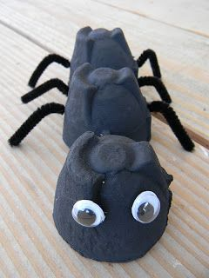
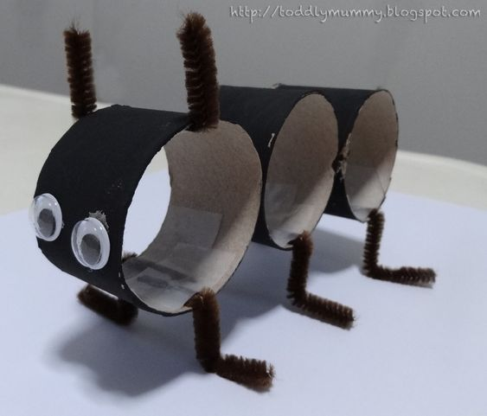

Matematičko – društvena igra

Broj igrača: 2 – 4

Materijali: jedna igraća kockica, podloga za igru ( predložak mrava ), bojice

Upute: Igrač koji je na redu baca kockicu. Igra započinje kada prvi igrač baci broj 6

Ako baciš broj:

1 – mravu nacrtaj 2 oka

2 –oboji mrava

3 – mravu nacrtaj usta

5 – mravu nacrtaj noge

6 – mravu nacrtaj

Ukoliko igrač dobije broj s uputom koju je već izvršio, gubi red.

Razvojne zadaće vezane uz aktivnost
- matematička kompetencija razvija se poticanjem djeteta na razvijanje i primjenu matematičkoga mišljenja u rješavanju problema, u različitim aktivnostima i svakidašnjim situacijama.

MRAV

